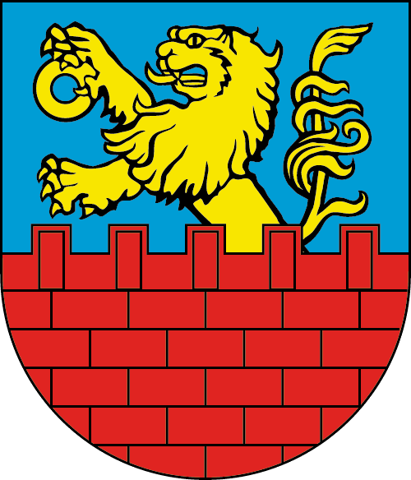 | URZĄD MIEJSKI W NASIELSKU  05-190 Nasielsk, ul. Elektronowa 3  Tel. (23) 69-33-122, fax (23) 69-12-470  e-mail: um@nasielsk.pl  Strona www Urzędu: www.nasielsk.pl  BIP Urzędu: www.umnasielsk.bip.org.pl | OP/003  Wydanie 5  z dnia  01.03.2022 r.
KARTA INFORMACYJNA
WYDANIE ZEZWOLENIA NA SPRZEDAŻ NAPOJÓW ALKOHOLOWYCH

I.
  Wymagane wnioski: Wniosek o wydanie zezwolenia na sprzedaż napojów alkoholowych – F-OP /03.
II.
  Wymagane załączniki:
  1. dokument potwierdzający tytuł prawny wnioskodawcy do lokalu stanowiącego punkt sprzedaży napojów alkoholowych,
  2. pisemna zgoda właściciela, użytkownika, zarządcy lub administratora budynku, jeżeli punkt sprzedaży będzie zlokalizowany w budynku wielorodzinnym, na sprzedaż w danym lokalu napojów alkoholowych,
  3. decyzja właściwego państwowego inspektora sanitarnego o zatwierdzeniu zakładu, o której mowa w art. 65 ust. 1 pkt 2 ustawy z dnia 25 sierpnia 2006 r. o bezpieczeństwie żywności i żywienia (Dz.U. z 2020 r., poz. 2021),
  4. pełnomocnictwo – w przypadku reprezentowania przedsiębiorcy przez osobę działającą w imieniu wnioskodawcy wraz z dowodem uiszczenia opłaty skarbowej w wysokości 17 zł.
  5. Potwierdzenie dokonania opłaty za wydanie zezwolenia na sprzedaż napojów alkoholowych.
  Zwolnione z opłaty skarbowej są m. in. pełnomocnictwa udzielone małżonkowi, wstępnemu, zstępnemu lub rodzeństwu.
III. | Dokumenty do wglądu: Dowód uiszczenia opłaty za zezwolenie.
IV. | Opłaty:
  - 525,00 zł – roczna opłata za wydanie zezwolenia na sprzedaż napojów zawierających do 4,5% alkoholu oraz piwa,
  - 525,00 zł – roczna opłata za wydanie zezwolenia na sprzedaż napojów zawierających powyżej 4,5% do 18% alkoholu (z wyjątkiem piwa),
  - 2100,00 zł – roczna opłata za wydanie zezwolenia na sprzedaż napojów zawierających powyżej 18% alkoholu.
  Powyższe opłaty za wydanie zezwolenia na sprzedaż napojów alkoholowych dotyczą przedsiębiorców rozpoczynających działalność gospodarczą w tym zakresie. W roku otrzymania zezwolenia opłatę wnosi się jednorazowo w wysokości proporcjonalnej do okresu ważności zezwolenia.
  Przedsiębiorca prowadzący sprzedaż napojów alkoholowych w roku poprzednim obowiązany jest do złożenia do dnia 31 stycznia każdego roku, pisemnego oświadczenia o wartości sprzedaży brutto (z uwzględnieniem podatku VAT i podatku akcyzowego) poszczególnych rodzajów napojów alkoholowych w punkcie sprzedaży, w roku poprzednim (F-OP/04). Opłata wnoszona jest w trzech równych ratach w terminach do 31 stycznia, 31 maja i 30 września danego roku kalendarzowego.
  Opłatę można wnosić gotówką w kasie lub przelewem na rachunek bankowy: Bank Spółdzielczy w Nasielsku nr 18 8226 0008 0000 1746 2000 0002.
V. | Termin załatwienia sprawy: Miesiąc, a w przypadkach szczególnie skomplikowanych do 2 miesięcy.
VI. | Miejsce załatwienia sprawy: Urząd Miejski w Nasielsku ul. Elektronowa 3, pokój nr 203 (II piętro), tel. (23) 69-33-102.
VII. | Komórka odpowiedzialna: Wydział Organizacji i Promocji – stanowisko  ds. działalności gospodarczej.
VIII. | Tryb odwoławczy: Od postanowienia Miejsko-Gminnej Komisji Rozwiązywania Problemów Alkoholowych przysługuje możliwość wniesienia zażalenia do Samorządowego Kolegium Odwoławczego w Warszawie w terminie 7 dni od dnia doręczenia postanowienia.  Od decyzji w sprawie udzielenia zezwolenia na sprzedaż napojów alkoholowych przysługuje możliwość wniesienia odwołania do Samorządowego Kolegium Odwoławczego w Warszawie w terminie 14 dni od dnia doręczenia zezwolenia.
IX. | Opłaty za odwołanie: Nie dotyczy.
X. | Podstawa prawna:  1. Ustawa z dnia 26 października 1982 r. o wychowaniu w trzeźwości i przeciwdziałaniu alkoholizmowi (Dz.U. z 2021 r., poz. 1119),  2. Uchwała Nr LV/417/18 Rady Miejskiej w Nasielsku z dnia 6 listopada 2018 roku w sprawie ustalenia zasad usytuowania na terenie Gminy Nasielsk miejsc sprzedaży i podawania napojów alkoholowych,  3. Uchwała Nr L/406/18 Rady Miejskiej w Nasielsku z dnia 30 lipca 2018 roku w sprawie ustalenia maksymalnej liczby zezwoleń na sprzedaż napojów alkoholowych na terenie Gminy Nasielsk,  4. Ustawa z dnia 14 czerwca 1960 r. Kodeks postępowania administracyjnego (Dz.U. z 2021 r., poz. 735),  5. Ustawa z dnia 16 listopada 2006 r. o opłacie skarbowej (Dz.U. z 2021 r., poz. 1923).
XI. | Uwagi:  1. Dokumenty można złożyć osobiście lub drogą korespondencyjną.  2. Zezwolenie wydawane jest w drodze decyzji administracyjnej.  3. Przy odbiorze dokumentów wymagane jest osobiste stawiennictwo.  4. Wniosek o wydanie zezwolenia na sprzedaż napojów alkoholowych opiniuje Miejsko-Gminna Komisja Rozwiązywania Problemów Alkoholowych wydając stosowne postanowienie o zgodności lokalizacji punktu sprzedaży z uchwałami Rady Miejskiej w Nasielsku: w sprawie ustalenia zasad usytuowania na terenie Gminy Nasielsk miejsc sprzedaży i podawania napojów alkoholowych, (Nr LV/417/18 Rady Miejskiej w Nasielsku z dnia 6 listopada 2018 roku) oraz w sprawie ustalenia maksymalnej liczby zezwoleń na sprzedaż napojów alkoholowych na terenie Gminy Nasielsk. (Uchwała Nr L/406/18 Rady Miejskiej w Nasielsku z dnia 30 lipca 2018 roku).  5. Zezwolenia na sprzedaż napojów alkoholowych wydawane są na czas oznaczony:  - nie krótszy niż 4 lata – w placówkach gastronomicznych,  - nie krótszy niż 2 lata – w placówkach handlu detalicznego.

